Proyecto de Ecoparque Industrial
Región de Arica y Parinacota

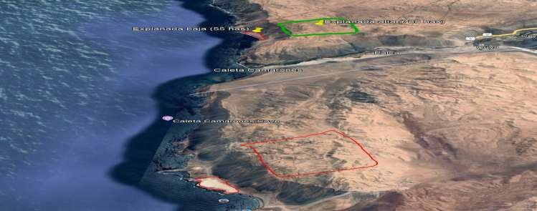

Introducción
El presente documento incluye antecedentes para permitir el análisis de lo conversado en reunión del 9 de septiembre del 2025, incluyendo:
1.-Proyecto de Ecoparque: Posibilidades regionales en rubros intensivos en energías verdes, que permiten atraer inversiones, empleo e industrias a la región, además de cómo se pueden acelerar este desarrollo con la creación de un Ecoparque Industrial Multisectorial Exportador.

2.-El origen de los antecedentes para fundamentar este proyecto que incluye trabajos a nivel regional desde el año 2013, apoyados por la Fundación para el Desarrollo Descentralizado ChileconTodo (CCT) y el Proyecto País del Colegio de Ingenieros (PPCI).

3.-Organización propuesta para el desarrollo de este proyecto, priorizado por su mayor impacto, y otros proyectos de inversión para el desarrollo regional que se han analizado, apoyando al GORE con una institución sin fines de lucro que aporte redes de expertos e inversionistas no disponibles en la Región.

Contamos con conocimiento respecto de la operación de los GOREs en la actualidad y desde antes de su creación, gracias a que ChileconTodo propuso la Comisión de Estado para su creación, la que fue presidida por uno de los presidentes de Comisión del PPCI.

Esto nos permite entender muy bien la necesidad que tienen de contar con una interfase para relacionarse con redes de expertos en industrias nuevas e inversionistas externas a la región, para proveer a la región de una mayor capacidad de desarrollo.

Se destaca que en reuniones en el Congreso con Gobernadores de 11 regiones estas propuestas de proyectos de ecoparques han sido muy bien recibidas.

Adicionalmente, el presente documento incluye los siguientes anexos para bajar a un nivel practico el diseño y organización del proyecto, además de entregar información preliminar sobre otros proyectos de inversión a nivel regional, los que pueden ser enriquecidos con los que proponga el GORE.

Anexo I.-Secciones introductorias del proyecto de ecoparque
Anexo II.-Borrador de convenio para desarrollo del ecoparque
Anexo III.-Infografías de áreas y proyectos de inversión
Anexo IV.-Antecedentes de Fundación para el Desarrollo Descentralizado ChileconTodo (CCT)

1.-Proyecto de Ecoparque Alto Arica
Este informe presenta el desarrollo de un Ecoparque Industrial Multisectorial Exportador con ventajas competitivas a nivel global en:
- Energías verdes y agua desalada con los costos más bajos a nivel mundial,
- Conectividad digital internacional,
- Beneficios de zona franca y de zonas extremas (Ley Arica, DL 889 y DL 15).
- Ventajas en materia de seguridad dentro del Ecoparque por ser una instalación estratégica con guardias armados y encontrarse alejado de lugares habitados.
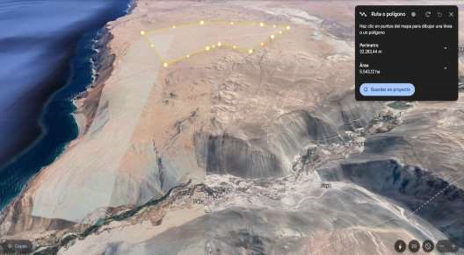

Los rubros que se consideran para aprovechar los servicios del Ecoparque serán definidos con los inversionistas, pero en forma preliminar se incorporan opciones en rubros ultra-intensivos en energía renovable y desalación barata, que valoren aislamiento y seguridad, que no dependan de la ciudad e incluyendo rubros que proyectan imagen innovadora y global. Uno de los objetivos es la generación de un modelo replicable de desarrollo territorial sostenible para la Región y el desierto de Atacama en general.

Entre los rubros en que se cuenta con expertos gracias a las redes del PPCI y CCT se incluyen:

Energía & Química Verde
- H₂ verde licuado o comprimido (transporte terrestre y mezcla en redes de gas).
- Amoníaco Verde para la producción de combustibles
- Combustible de barcos (IMO 2050) a partir de amoníaco verde (NH₃). El norte de Chile puede ser hub exportador de bunkering (combustible marítimo) hacia las rutas del Pacífico.
- Metanol verde (derivado) para combustible marítimo y aviación
- Sustainable Aviation Fuel (SAF, mezcla con queroseno)
- Combustibles sintéticos (e-fuels) para aviación de largo alcance
- Combustibles carbonos neutrales
- Energía para contratos PPA (H₂V, data centers, minería, desalación)
- Posibilidad de almacenamiento energético
- Nitrato de Amonio para el mercado mundial de Fertilizantes nitrogenados, Mezclas NPK con nitrato de amonio para exportación agrícola. Abastece minería y agro global (mercados: Brasil sustituyendo importaciones desde China, USA, Asia).
- Nitrato de Amonio para Explosivos industriales (ANFO, emulsiones) para minería metálica y no metálica (cobre, litio, hierro, oro), construcción de túneles y obras civiles y exportación de países andinos con minería activa (Perú, Bolivia).

Digital, AI and Blockchain
- Data Centers hyperscale (clusters de 100 MW+).
- Data centers colocation (equipos de clientes) y edge para servicios cloud regionales y globales. Nubes privadas o públicas para empresas y gobierno.
- Supercomputación exascale / IA. IA / HPC (High Performance Computing), para modelamiento científico, simulación climática, big data.
- Opción altamente intensiva en energía de minería de Bitcoin para mercado cripto internacional.
- Opción altamente intensiva en energía de servicios de Blockchain (DeFi, trazabilidad) para Fintech y agroexportación, aprovechando costo más bajo de energía y estabilidad climática,
- Servicios digitales globales (nodos de nube, BPO/ITO, IA, ciberseguridad).

Agroindustria de exportación
Productos de alto valor con cultivo hidropónico o bajo invernadero, orientado a mercado exterior. Agroindustria de nicho intensiva en riego (pilotos, invernaderos tecnológicos). Incluyendo rubros que se asocian al sello “contraestación + desierto” con foco en nichos diferenciados.
- Cultivos subtropicales: mango, papaya, pitaya, guanábana.
- Frutales tempranos: palto, naranjas, mandarinas.

Agroindustria intensiva / Congelados / Conservas
- Hortalizas congeladas (choclo, arveja, zanahoria) para mercado nacional y exportación andina.
- Congelados de mariscos, pescados y carnes con exportación a Asia/USA/Europa.
- Conservas de tomate, espárrago, alcachofa para retail y horeca internacional.
- Jugos concentrados, pulpas de fruta para mercados saludables y jugos industriales.

Acuicultura diversificada
Cultivos que requieren cercanía a agua de mar y otros.
- Seriola/dorado para gastronomía premium en Asia/Europa,
- Camarón marino RAS para mercado de lujo USA/Asia.
- Eventualmente trucha en sistemas cerrados para mercado regional + exportación selectiva,
- Algacultura (espirulina, macroalgas) para nutracéuticos, cosmética, biofertilizantes.
- Piscicultura de agua dulce (tilapia, barramundi, pangasius).

Inmobiliario y turismo incluyendo deportes y Salud
Se destaca que para atraer inversionistas internacionales en este rubro se requieren proyectos ambiciosos.
- Sector residencial y turístico con vista al mar complementario al ecoparque, con primer grupo de residentes/usuarios pioneros en zona inmobiliaria integrada al parque (efecto ancla para inversiones).
- Surf artificial (olas) para turismo nacional e internacional especializado.
- Golf (campo de 18 hoyos) para turismo de alto estándar
- Marina (club de deportes náuticos) para yachting internacional y turismo náutico.
- Condominios residenciales y villas para mercado inmobiliario global + segunda residencia.
- Resorts boutique (de alto estándar).
- Centro de visitantes y turismo tecnológico (museo de energías limpias, tours industriales),
- Turismo médico inmersivo (tratamientos de salud y obesidad, centros de retiro, clínicas de salud integrativa con turismo de bienestar).
- Turismo fuera de temporada para tercera edad
Minería & Circular EEER (Extracción, Enriquecimiento y Recuperación de minerales críticos, incluido litio.
- “Litio Verde”: carbonato e hidróxido con trazabilidad para baterías de autos eléctricos.
- Sulfato de cobalto, níquel, manganeso para cátodos de baterías.
- Tierras raras (separación y concentración) para imanes permanentes y electrónica
- Procesos de recuperación metalúrgica de relaves y chatarra, economía circular global.

Manufacturas livianas e intensiva en energía
- Plásticos reciclados (pellets / empaques) para industria de packaging y logística.
- Bioplásticos y envases compostables para retail sostenible y exportación eco.
- Fertilizantes orgánicos y bioinsumos para agricultura regional y exportación.
- Biomasa/biogás desde residuos para energía y calor industrial local.
- Otros (Derivados químicos, Empaques grandes)
- Bebidas y embotellado (jugos, agua, isotónicas)

Encadenamientos regionales
- Economía colaborativa/circular: integración de PYMEs locales a la cadena de valor.
- Capital humano: formación en rubros nuevos (hidrógeno, data centers, etc)
- Usar la marca Ecoparque para mostrar la base tecnológica y energética, y alinear otros sectores alrededor (pero no todos adentro).

Integración macrorregional
- Relocalización de industrias extranjeras en procesos intensivos en energía/agua (minería refinada, blockchain, agroindustria, data centers, procesamiento de litio de Bolivia y Argentina).
- Otros rubros que teniendo parte de integración nacional pueden generar ventajas de costo y de acceso a mercados en que Chile tiene tratados de libre comercio.

Servicios a usuarios del Ecoparque
- Proveer permisos y servicios de infraestructura común: agua desalada, energía solar, conectividad digital. Infraestructura urbana y buffers (Vialidad y acceso logístico, redes eléctricas y subestaciones, áreas verdes y buffers acústico/visual, servicios de seguridad y logística).
- Terminal multipropósito para graneles líquidos (amoníaco, e-Methanol) y sólidos (fertilizantes). Terminal marítimo propio especializado (multipropósito para rubros del ecoparque, pero no pensado para toda la carga regional).
- Posible terminal de aguas profundas en farellón costero.

Matriz de resumen
Rubro / Proyecto | Productos incluidos | Demanda que abastece | Payback (años) | TIR  (%)
Parque solar | Energía fotovoltaica (1,4–2,3 ha/MW) | Abastecimiento base para H₂V, data centers, minería y desalación | — | —
H₂V + derivados / Combustibles carbono neutrales | Hidrógeno verde, amoníaco verde, e-Methanol,  SAF | Combustibles de barcos (shipping), aviones (SAF), industria química global | 5–9 | 12–  20
Explosivos y fertilizantes | - Fertilizantes verdes (urea, nitrato de amonio agrícola)  - Explosivos (nitrato de amonio técnico, ANFO) | - Agricultura mundial  (fertilizantes)  - Minería en Chile, Perú, Bolivia • Brasil (importa desde China, opción corredor bioceánico) • Exportación internacional regulada (mercados mineros en África/Asia) | 5–7 | 18–  22
EEER – Electrificación y recuperación | Procesos de recuperación metalúrgica, refinación electrificada, “Litio Verde” | Baterías, electromovilidad, metales para industria global | 4–6 | 20–  28
Colocation, edge, exascale, blockchain, minería Servicios globales, IA, 25–
Data centers & digital 2–4
de bitcoin transacciones digitales 60
Acuícola y agro del desierto | Seriola marina, camarones, trucha artesanal  (también altiplano), cultivos subtropicales  (mango, papaya, pitaya, guanábana), frutales | Exportación (Asia, EEUU, Europa), agro nacional y regional | 3–6 | 12–  20
Rubro / Proyecto | Productos incluidos | Demanda que abastece | Payback (años) | TIR  (%)
 | tempranos (palto, cítricos)
Zona inmobiliaria turística | Hotelería, marina, Crystal Lagoon, golf, residencias vinculadas al ecoparque | Turismo internacional, segunda vivienda, cruceros | 5–10 | 10–  16
Terminal marítimo + desaladora | Terminal multipropósito (graneles líquidos/sólidos), planta de ósmosis inversa | Exportación (energía y minerales), agua para industria y ciudad (liberando Azapa) | 8–12 | 8–  14
Infraestructura urbana y buffers | Vialidad, energía interna, áreas verdes, mitigaciones acústicas/visuales | Servicios internos y habilitación territorial | — | —

En anexo Anexo I se presentan secciones introductorias del proyecto de ecoparque

2.-Origen de los antecedentes para fundamentar este proyecto

Los antecedentes para la evaluación de estos rubros, del Ecoparque en General y su forma de organización provienen de un desarrollo a partir del 2002 que involucra:
- al Proyecto País del Colegio de Ingenieros (PPCI) que cuenta con más de 100 comisiones de expertos,
- la Fundación para el Desarrollo Descentralizado ChileconTodo (CCT) creada para implementar las propuestas del PPCI y
- la firma GroupeLoyal Outsourcing&Consulting, que cuenta con el mayor currículo en materias de diseño e implementación de estrategia a nivel nacional

Estas organizaciones desarrollaron en la Región el piloto de desarrollo descentralizado AricaconTodo entre 2013 y 2019, que contó con 34 comisiones con participación de 332 expertos regionales y el Centro de Anticipación y Creación de Futuro Regional (CAF AyP) a partir del 2023 que cuenta con más de 20 comisiones locales.

Producto de este trabajo de más de una década, se cuenta con más de 100 proyectos de inversión regionales, con fichas e infografías para inversionistas y perfiles técnico-económicos, siendo el proyecto de Ecoparque el de mayor impacto futuro en el desarrollo regional y nacional. En Anexo III se presentan infografías de áreas y proyectos de inversión.

Adicionalmente, se cuenta con un borrador de la publicación “Energías verdes y des carbonización: Su impacto en el proyecto común de futuro regional”, que podría ser publicada con el actual Gobierno Regional para crear visión de futuro y lograr apoyo ciudadano a los nuevos rubros con gran potencial.

En Anexo I se presentan secciones introductorias del proyecto de ecoparque

3.-Organización propuesta
Para gestionar el desarrollo del Ecoparque y proyectos que se prioricen, se propone que una entidad sin fines de lucro como CCT con experiencia en la región o una Corporación, suscriban un convenio de colaboración con el GORE o la Corporación de Desarrollo Regional para proveer los siguientes servicios:

- Interfase para el relacionamiento con inversionistas extranjeros, incluyendo su búsqueda a través de redes nacionales e internacionales, suscripción de convenios de confidencialidad y otros, presentación de información de proyectos relevante para la evaluación por parte del inversionista, co diseño y evaluación siendo contraparte de los expertos contratados por el inversionista, solicitud de condiciones de localización (terrenos, servicios y permisos requeridos para el desarrollo), monitoreo de avance del proyecto. En todas estas etapas esta interfase debe priorizar el interés regional manteniendo coordinación con el GORE.
- Aportar redes de expertos para el trabajo, incluyendo los rubros nuevos asociados a energías verdes y descarbonización. Para esto se recurrirá a expertos de las comisiones del PPCI, CCT, ACT (AricaconTodo) y CAF, entre otros.
- Aportar redes de atracción de inversionistas de acuerdo con los proyectos se prioricen.
- Negociar beneficios para la Región que son usuales en proyectos de inversión con enfoque de valor común compartido.

En Anexo II se presenta borrador de convenio para desarrollo del ecoparque y en Anexo IV antecedentes de Fundación para el Desarrollo Descentralizado ChileconTodo (CCT)

Anexo I.-Secciones introductorias del proyecto de ecoparque
1.-Antecedentes Generales

1.1.- Introducción General
Este informe presenta el desarrollo de un Ecoparque Industrial Multisectorial Exportador con ventajas competitivas a nivel global, de gran escala internacional, ubicado en el desierto de Atacama en la Región de Arica y Parinacota, con foco en sectores intensivos en energías limpias, agua desalada y conectividad digital internacional submarina.
Se diseña bajo criterios de eficiencia energética, economía circular y uso racional del territorio.
El proyecto tiene como finalidad aprovechar la radiación solar más alta del planeta, la infraestructura logística en desarrollo (puerto, fibra óptica internacional), y beneficios tributarios como Zona Franca y leyes de zonas extremas (Ley Arica, DL 880 y Dl 15).
Este proyecto considera atraer inversionistas extranjeros que puedan aportar mercados, tecnología e inversiones, especializados en H2V, servicios digitales, agroindustria, turismo sustentable y otros rubros.

1.2.- Objetivos Económicos del Proyecto

En forma preliminar, considerando metas del PPCI se considera:

- Exportar a largo plazo USD 10.000 millones anuales en forma de hidrógeno verde (H2V) o amoníaco verde.
- Atraer industrias intensivas en energía, como servicios globales digitales desde data centers, acuicultura, blockchain, etc.
- Implementar agroindustria de exportación por USD 100 millones/año.
- Crear un sector turístico residencial premium con servicios recreativos de alto estándar.
- Proveer infraestructura común: agua desalada, energía solar, conectividad digital, logística interna, seguridad
. • Generar un modelo replicable de desarrollo territorial sostenible

Zonas de Ecoparque

Zona | Superficie estimada (ha) | Ubicación sugerida | Observaciones
Parque solar | ~70.000 ha | En la planicie del desierto, detrás del farellón | Alta radiación y eficiencia ≥ 1,4  MW/ha
Planta H₂V + Síntesis | 250 ha | Sobre la planicie inmediata al farellón | Conectada por rutas logísticas a la costa
Terminal marítimo + Desaladora | 55 ha | Explanada costera | No hay más espacio en costa
Zona industrial (data center, acuícola, blockchain, agro) | 150 ha | En la planicie, junto a nodo energético | Energía solar directa desde parque
Zona inmobiliaria turística (hotelería, marina, Crystal Lagoon, golf) | 80 ha | También en la planicie, borde del farellón | Vistas panorámicas al mar, pero sin tocar el farellón
Sector acuícola y agro del desierto | 100 ha | En planicie cercana a infraestructura hidráulica | Acceso a agua desalada y energía solar
Infraestructura urbana y buffers | 30 ha | Distribuidos según necesidades operativas | Seguridad, accesos, subestaciones, etc.

1.4.- Modelo de Negocio del Gestor del Ecoparque
Rol del Gestor
El Gestor del Ecoparque es un actor privado o consorcio mixto que desarrolla, administra y mantiene el ecosistema físico y funcional del parque. Su modelo de negocio se basa en:
- Concesión de largo plazo del terreno (50 años).
- Arriendo, Venta o cesión de derechos de uso de zonas industriales y turísticas.
- Desarrollo del parque solar propio y venta de energía a usuarios no H₂V.
- Venta de servicios comunes: agua desalada, seguridad, conectividad digital, operación logística.
- Administración de los servicios turísticos y recreativos.

Se destaca que esta evaluación es preliminar porque la real debe considerar las prioridades en términos de rubros y volúmenes de producción que definan los inversionistas participantes. Además, como es usual en inversión extranjera, los inversionistas desarrollan una evaluación más detallada con sus propios técnicos.
Por lo tanto, el presente informe tiene por objetivo presentar el potencial de este tipo de proyectos a los participantes., para desarrollar con ellos la evaluación final.

Segmentación del Modelo de Negocio

Rubro | Actividad del Gestor | Fuente de ingresos
Zona industrial (Data Center,  Blockchain, Acuícola, Agroindustria) | Subarriendo o venta de derecho de uso (50 años); provisión de servicios | - Derechos de uso del terreno  - Venta de energía (USD/MWh)  - Agua desalada  - Seguridad y mantención
Zona turística-inmobiliaria | Desarrollo conjunto con operador turístico/inmobiliario | - Derechos de uso único  - Ingresos turísticos anuales (hoteles, laguna, surf, marina)
Parque solar | Producción energética desde el parque solar propio (no el del H₂V) | Venta de energía a usuarios internos (hasta 38 USD/MWh con costo de menos de 20)
Desaladora | Producción de agua para consumo industrial, agrícola y recreativo | Venta de agua a usuarios del parque, costo vs tarifa estimada
Infraestructura digital | Fibra óptica, nodos de distribución, servicio para Data Centers y otros | Tarifas anuales por conectividad y ancho de banda
Zonas comunes y buffers | Servicios de operación, logística, vigilancia, conectividad, rutas internas | Prorrateo por m² ocupado y servicios usados

1.5.-Antecedentes de contexto

1.5.1.-Los nuevos rubros que permiten un enorme crecimiento y contribución a la humanidad
Como indica el Proyecto País del Colegio de Ingenieros (PPCI), las posibilidades de desarrollo productivo de Chile y de contribuir a la humanidad son únicas a nivel mundial, dado que cuenta con ventajas competitivas absolutas en rubros esenciales para la existencia humana, incluyendo el cuidado del medio ambiente como energías verdes y sus productos derivados, agua, agro alimentos, acuicultura, minerales esenciales para la descarbonización como cobre, litio, tierras raras y otros, economía digital y servicios globales. Además, tiene condiciones superiores en áreas como astronomía, turismo aventura y una serie de productos con características únicas asociados a variados ecosistemas únicos a nivel mundial.
Para respaldar en forma sintética esta afirmación, publicaciones de la Agence Internationale de l’Energie IEA y de McKinsey, permiten concluir que Chile alcanzaría costos en un rango de US$ 0,95 a US$ 1,05 por el kg de H2V en 2030, lo que le permitiría llegar con un precio más bajo que sus competidores a los principales mercados del mundo. Ricardo Hausmann de Harvard, indica que es como tener un costo de 30 USD el barril de petróleo cuando el precio de mercado es USD 90.
En occidente no existe otro país con la ventaja de producir energía a un tercio del costo de mercado, lo cual se traduce en ventajas absolutas de costo en todo tipo de combustibles verdes o carbono neutrales, productos como nitrato de amonio para fertilizantes o explosivos y en general cualquier rubro intensivo en energía.
Sin embargo, esta ventaja de costo es superior en el Power Shoring (desarrollo de actividades productivas localizadas donde se cuenta con energía verde, barata y abundante), porque el costo de energía es menos de un tercio que el de la energía exportada, si se consume sin almacenar. Esto se debe a que el costo de generación es cercano a 15-20 USD/MW y el de almacenamiento cercano a 30 USD/MW y además se debe sumar el costo de transporte de la energía que para Europa se estima en 6% del costo (enviada como amoniaco).
Por supuesto, el power shoring es más conveniente para el país por aumentar los encadenamientos y empleo, que en rubros como los parques solares e H2V son bastantes bajos. Además, se estima que las inversiones en H2V no tendrían los permisos antes del 2030, por lo que es probable que su impacto sea cercano al 2035/2040. Esto significaría una nueva década de estancamiento 2025 a 2035, que se sumaría a la década 2014 a 2024.
Por lo tanto, el aporte del H2V es muy lejano, especialmente cuando en la actualidad estamos vertiendo la energía más barata del mundo, en regiones como Arica y Parinacota cuyos proyectos de parques solares generan 33 veces el consumo de la región en hora de peack. A partir de esta realidad y otros motivos que se presentan en Proyecto País 2050 (proyectopaischile.blogspot.com), la estrategia de desarrollo exportador de Power Shoring+H2V debe reemplazar con urgencia la vigente centrada en el H2V.
Se destaca que el país se está auto infringiendo otra década perdida por la llamada” permisología”, ya que se estima que después del 2030 estarían estos permisos para el desarrollo productivo y la posibilidad de desarrollar líneas de transmisión adecuadas desde el norte. Esto significa por lo tanto, no sólo otra década de estancamiento, sino que también otra década de costos altos de energía para los chilenos.
Este costo de energía permite producir agua desalinizada a costo menor al del agua dulce potable, debido al que el proceso es intensivo en energía. Es decir, Chile tiene la capacidad de producir agua desalinizada al menor costo a nivel mundial sin límite de volumen.
Esto permite definir metas de exportación agroalimentaria superiores a las estimadas por el Proyecto País 2040 de 40 MMUSD anuales, especialmente en las seis regiones con ventajas de costos en energías verdes, incluyendo agricultura del desierto. También este bajo costo de energía permite tener ventajas de costo en la producción acuícola de recirculación, en que se utiliza energía para filtrar el 99 % del agua de los estanques por hora.
Este costo de energía también permite el desarrollo de la economía digital y servicios globales, existiendo actualmente alrededor de 150 proyectos de instalación de data centers, cuyo costo de energía alcanza al alrededor del 80% de su costo de operación (inversiones de 4.800 MMUSD). Estas inversiones incluyen proyectos para desarrollo de una economía digital integral con todo tipo de desarrollos y servicios globales, lo que es posible porque Chile tiene un ecosistema digital líder en la región en capacidades de infraestructura de transmisión y todo tipo de estándares del rubro. Además, tiene costos competitivos en algunos nichos de ingeniería de software, astroinformática y otros.
Para dimensionar estas oportunidades se puede considerar que cada una de las 6 regiones con ventajas de costo en energías verdes puede exportar todo lo que exporta Chile hoy (cercano a 100 MMUSD/año el 2025). Esto significa que Chile puede multiplicar por 7 veces su exportación actual y si se suma la meta de aumento de producción de productos intensivos en energía y de cobre que tendría un mayor precio futuro y otros, Chile puede aumentar sus exportaciones 10 veces o más en el horizonte 2050. Si solo se cuadruplican las exportaciones se puede triplicar el PIB y alcanzar el PIB per cápita de Alemania, según público el Proyecto País 2040.
De esta forma, Chile puede ser una potencia mundial en rubros esenciales para la humanidad por abastecerla de energías verdes, otros recursos necesarios para la descarbonización (litio, cobre, tierras raras), proteínas acuícolas sanas, agricultura de dieta mediterránea y en general todo tipo de productos y servicios intensivos en energía y agua. En todos estos rubros se tendría productos de alta calidad con ventajas absolutas de costo.
Se destaca que no se consideran una gran variedad de rubros intensivos en energía de gran potencial como el siderúrgico, siendo posible producir acero verde en regiones como Atacama que tiene hierro, además de muchos rubros industriales.

1.5.2.-El aporte de los ecoparques industriales para evitar otra década de estancamiento
Sin embargo, este potencial no sirve de nada si el país no desarrolla la capacidad institucional y cultural para facilitar estos desarrollos, como es la situación actual, que impide y/o demora el desarrollo de más de 74 proyectos de H2V, que sumados a los 150 de data center significan más de 224 proyectos de inversión extranjera que están siendo sistemáticamente rechazados por el eterno e impredecible proceso de permisología actual. En la actualidad existen inversiones demoradas en tramitación de permisos por más de 100.000 MMUDS, mientras a agosto de 2025 además del vertimiento de la energía verde más barata del mundo en varias regiones y el estancamiento de la economía, se observa un recrudecimiento del desempleo.
Un ejemplo es el rechazo del data center de Google por falta de agua, cuando el rubro de Google no es el agua. Esta situación es absurda, si nos comparamos con otros países que resuelven las exigencias que no tienen que ver con el rubro de las empresas inversionistas. Este es sólo un ejemplo de regulaciones aberrantes que han inmovilizado al país en todos sus frentes.
En este contexto, nuestra firma desarrolló el Plan Maestro de Zofri al 2060, que permitió conocer la realidad internacional de los Ecoparques Industriales que permiten habilitar espacios con permisos en materias claves, evitando que cada inversionista tenga de obtenerlos en forma individual. De esta forma, se puede reducir sustancialmente el tiempo de tramitación de permisos que hoy es de alrededor de diez años.
Esto permite afirmar que sin la habilitación de estos ecoparques es inevitable otra década de estancamiento, por la demora en el desarrollo de estos nuevos rubros que son los únicos que ofrecen el potencial para cambiar la matriz exportadora y acelerar el crecimiento del PIB.
Los ecoparques industriales son instalaciones donde diversas empresas colaboran para reducir la contaminación y gestionar eficientemente sus recursos, como energía y agua, a través de la simbiosis industrial. Buscan un desempeño ambiental, económico y social superior, compartiendo infraestructura, conocimiento y subproductos para lograr un desarrollo más sostenible e inclusivo. Características clave:

Colaboración y simbiosis industrial:
Las empresas dentro del parque cooperan para compartir recursos, como la energía y el agua generando economías de escala, y para utilizar los subproductos de una empresa como materia prima para otra.
Infraestructura compartida:
Se implementan servicios comunes, como plantas de tratamiento de aguas residuales y sistemas de gestión de residuos, para optimizar su uso y reducir costos.
Sostenibilidad ambiental:
Se promueve la eficiencia energética, el uso de energías renovables y la prevención de la contaminación, lo que resulta en una huella ambiental menor por unidad producida.
Beneficios económicos y sociales:
Los ecoparques fomentan la competitividad, crean empleo digno y mejoran las condiciones laborales, fortaleciendo la cohesión social y la reputación de los actores involucrados.
Integración y planificación:
Se diseñan con un enfoque de sistema para asegurar que la planificación, el diseño y la construcción se alineen con los objetivos de sostenibilidad desde el principio.

Beneficios
Para las empresas:
Reducción de costos operativos, acceso a financiación y asistencia técnica, y mejora de su competitividad y reputación.
Para la comunidad:
Generación de empleo, mejoras en la infraestructura y el entorno, y una mayor cohesión social.
Para las políticas públicas:
Apoyo a los objetivos nacionales y locales de sostenibilidad, uso eficiente de recursos y desarrollo económico, además de facilitar el ordenamiento territorial.

1.5.3.-Enfoque de desarrollo conveniente de complejos de ecoparques industriales
Si se considera el nivel de producción propuesto por PPCI para el 2040 de 80.000 MMUSD de H2V, es razonable considerar proyectos tipo de 10.000 MMUSD de exportación. Este tamaño de proyectos requiere alrededor de 70 mil has (700 km2), que varían según la tecnología de parque solar que se utilice. El mayor parque solar proyectado en otros países estaría en la provincia de Xinjiang, China, que se extenderá por 80 mil has. Es decir, estamos hablando de los proyectos más grandes del mundo y la meta propuesta por el PPCI al 2040 requiere 8 de esto proyectos, es decir más de uno en regiones con mayor potencial.
Sin embargo, al menos en la zona norte se utiliza superficie del desierto de Atacama que por su intensidad solar y ser los más áridos del mundo, están desocupados produciendo pocas externalidades. Estos terrenos son de difícil aprovechamiento por su alta salinidad que, en caso de producciones agrícolas o proyectos inmobiliarios, cualquier fuga de agua produce socavones.
Si consideramos la región más pequeña en superficie, la de Arica y Parinacota, este proyecto tipo alcanza sólo al 4% de la superficie regional, y más del 80% de la región correspondería a desierto de Atacama, por lo que sería posible en un extremo desarrollar más de diez proyectos de este tipo sin afectar las actuales actividades que se localizan en la costa, altiplano y valles. Es decir, incluso la región con menor superficie de todas podría producir 100.000 MMUSD, exportando todo lo que exporta el país hoy día.
Considerando la magnitud de estos proyectos, es conveniente considerar un ordenamiento territorial que evite una localización:
- En terrenos cercanos a ciudades, zonas productivas o turísticas, que además serían muy caros y tendrían mas externalidades para otros actores.
- En valles o zonas de playas que tengan otras posibilidades como sería el caso de Caleta Vitor con su hermosa playa, que puede ser utilizada para el turismo, valles con capacidades agrícolas o la misma quebrada de Camarones que tiene otras actividades.
Esto lleva a preferir la creación de nuevos asentamientos humanos aprovechando la generación de empleo de los ecoparques.
Por otra parte, estos recintos serían estratégicos, sin libre acceso y con guardias armados, como es el caso de Zofri. De esta forma, se tendrían condiciones especiales de control de acceso, seguridad y lejanía que impedirían la existencia de crimen organizado y delincuencia.
La disponibilidad privilegiada de energía y agua lleva a contemplar la creación de zonas inmobiliarias y turísticas con vistas al mar, incluyendo marina para deportes náuticos al borde de la costa y en la meseta superior piscina con olas para surf, crystal lagoons y cancha de golf con vista al mar.
Esto permite ofrecer al personal del ecoparque y a sus usuarios inmobiliarios y turísticos atractivas y seguras condiciones de localización, incluyendo actividades recreativas y comercio, además de educacionales. Al respecto, se destaca que es normal que estos ecoparques incluyen todo tipo de servicios de capacitación y desarrollo de personas para mejorar el capital humano del ecoparque.

2.-Localización y Zonificación
Además de las definiciones anteriores, como los ecoparques requieren plantas desalinizadoras, se han analizado las alternativas en la zona en que se puedan localizar plantas desalinizadoras u otros, dado que la zona se caracteriza por farellones costeros de cientos de metros de altura, bastantes verticales e inaccesibles y con pocas zonas planas adyacentes al mar. De esta forma, en la Región de Arica y Parinacota se propone la siguiente localización al norte de Quebrada de Camarones:

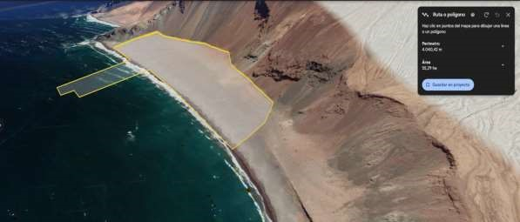

2.1. Principios de Zonificación
El diseño del Ecoparque se basa en los siguientes principios:
- Separación funcional: cada zona tiene uso específico: energético, industrial, acuícola, inmobiliario, logístico o turístico.
- Acceso estratégico: se privilegia conexión directa a rutas, fibra óptica y posibles áreas portuarias.
- Suelos aptos: se emplean zonas de explanada firme y planicie superior tras el farellón, con acceso técnico posible.

Zona costera plana (55 ha delimitadas) Apta para:
- Terminal marítimo multipropósito: exportación de H₂V (en forma de amoníaco), nitrato de amonio, productos refrigerados (acuicultura), e importaciones puntuales (equipos, químicos, etc.). Ubicación real: sobre el mar. Función: Embarque/exportación, amarre de naves, tuberías de carga de químicos y contenedores.
- Planta desaladora: ideal ubicación a nivel del mar para reducir energía de bombeo (1000–3000 L/s ampliables). Se proyectan tuberías hacia arriba (zona industrial y agrícola).
- Zona de estanques y tuberías para carga de amoníaco y H₂V líquido.
- Infraestructura logística portuaria e industrial auxiliar. Logística portuaria incluye acopio, embarque, pesaje y seguridad.
- Marina para servicios turísticos

Conectividad:
- Vía ascendente al ecoparque industrial (rampa técnica en zigzag o túnel corto).

2.2.- Planicie alta sobre el farellón (zona del ecoparque industrial)
Ideal para:
- Urbanización del personal del ecoparque: viviendas, servicios básicos, conectividad.
- Infraestructura turística de alto estándar aprovechando bajo costo de energía y agua:
 Piscina con olas para surf.
Crystal Lagoons (tecnología de bajo consumo de agua dulce).
Cancha de golf.
Hoteles o residencias con vista privilegiada al mar.
- También en la planicie superior, adyacente al ecoparque, pero en su sector más escénico, con vista al mar.
- Potencial para concesión público-privada o inversión internacional hotelera.
- Paisajismo xerofítico y manejo de aguas grises recicladas.

Zonificación funcional industrial del ecoparque:
Planta de producción de H₂ Verde con electrólisis a gran escala.

Síntesis y carga de amoníaco verde (NH₃).

Planta de nitrato de amonio, aislada del área residencial.

Centros de datos o data centers

Agroindustria y Zona logística.

- Data centers (zona más alta y ventilada por baja humedad, conectividad y baja sismicidad relativa. Conectividad por fibra desde Arica).
- Centro logístico con patios de transferencia, servicios y bodegas.
- Agroindustria de exportación: cultivo hidropónico o bajo invernadero, orientado a mercado exterior.
- Vinculación directa con parque solar adyacente sin necesidad de almacenamiento (uso diurno directo).

2.3.-Área interior hacia el desierto (Atacama) Altamente apta para:
- Parques solares de gran escala (>100 MW).
- Posible conexión futura a líneas de transmisión regionales (interconexión SIC–SING). Servidumbre de paso o faja técnica para línea directa al ecoparque.
- Zonas para hidrolizadoras con input de agua de desaladora + energía solar directa.
- Uso directo de energía diurna, sin almacenamiento, para procesos intensivos en electrólisis.
- Espacio futuro para baterías, si se justifican económicamente.
A continuación, se presenta infografía de resumen:
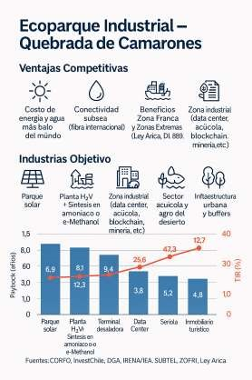

2.4.-Ventajas de esta localización:

1. Conectividad digital
- Arica tiene fibra óptica nacional e internacional y está dentro del corredor de mayor inversión en infraestructura digital del norte.
- Es viable instalar data centers, especialmente si se ubican en cotas más altas para evitar riesgos costeros.
2. Proximidad a puertos
• El Puerto de Arica está a menos de 80 km que podría aprovecharse alternativamente

3. Disponibilidad de terrenos amplios
• La zona norte de Camarones tiene terrenos planos, semiáridos, mayormente fiscales o de bajo valor agrícola, lo que favorece la instalación de infraestructura industrial a gran escala.

4. Radiación solar y viento
- Es una de las zonas con mejor radiación solar del planeta, ideal para plantas fotovoltaicas a gran escala como input energético para la electrólisis.
- Hay potencial eólico.

2.5.-Sinergias funcionales clave:

Función | Ubicación sugerida | Vinculación estratégica
Exportación marítima | Zona costera delimitada | Terminal propio + planta desaladora.
Producción H₂V y derivados | Ecoparque en planicie alta | Directa al parque solar, conexión vertical hacia terminal.
Nitrato de amonio | Ecoparque industrial | Potencial sinergia con clúster energético.
Data centers | Mismo ecoparque, sector aislado térmicamente | Conectividad digital + energía solar directa.
Agroindustria | En planicie alta | Uso de agua desalinizada. Exportación por vía terrestre/marítima.
Turismo / viviendas | En planicie alta | Alta plusvalía. Compatible con accesos limitados.
Energía solar | Desierto interior | Línea de media/alta tensión al ecoparque.

2.6.-Interconexiones funcionales
- Carreteras industriales: del ecoparque al puerto, y de ahí a la Ruta 5.
- Línea eléctrica de media/alta tensión entre parque solar y ecoparque.
- Acueducto desde desaladora hasta ecoparque y agroindustria.
- Fibra óptica desde Arica a data centers

2.10.- Zonificación General del Ecoparque
Zona | Ubicación | Responsable de inversión
Parque Solar | Planicie tras farellón | Gestor (excepto zona H2V)
Planta H2V y Síntesis | Cercana a terminal | Inversionista especializado
Terminal Marítimo | Costa (zona plana) | Inversionista H2V / Asociado
Planta Desaladora | Cercana a costa, compartida | Gestor del Ecoparque
Zona Industrial General | A lo largo de ejes logísticos internos | Gestor (urbanización)
Zona de Data Centers | Proximidad a fibra óptica | Usuarios / privados
Zona Acuícola | Sector intermedio | Privado
Agroindustria Cercana a fuente de agua Privado
Residencias Trabajadores Proximidad a zonas laborales Gestor / Inmobiliaria asociada
Zona Inmobiliaria Turística | Frente al mar, zona alta | Gestor + socio inmobiliario
Servicios comunes | Distribuidos (seguridad, mantención) | Gestor
Conectividad y Vialidad | Conexión a rutas y redes digitales | Gestor

Anexo II.-Borrador de convenio para desarrollo del ecoparque

CONVENIO MARCO DE COLABORACION

CORPORACIÓN DE DESARROLLO TERRITORIAL DE ARICA Y PARINACOTA (O GORE?)
Y
CHILECONTODO - FUNDACIÓN PARA EL DESARROLLO DESCENTRALIZADO

En la ciudad de Arica, a XX de XXXX de 2025, entre las instituciones, por una parte, la CORPORACIÓN DE DESARROLLO TERRITORIAL DE ARICA Y PARINACOTA, R.U.T: representada por su Gerente, Sr. XXXX cédula de identidad N° XXXXXXXXX, ambos domiciliados para estos efectos en Avenida General Velásquez N° 1775, comuna y ciudad de Arica de la ciudad de Arica; y, por la otra, CHILECONTODO - FUNDACIÓN PARA EL DESARROLLO DESCENTRALIZADO, R.U.T. 65.084.713-K, representada por GASTON L’HUILLKIER TRONCOSO, cédula nacional de identidad Nº 8.540.801-1, ambos domiciliados XXX de la ciudad de Santiago, en adelante “CCT", quienes, conjunta e indistintamente, en adelante “las Partes”, acuerdan un Convenio Marco de Colaboración de prestación de servicios, al tenor de las siguientes cláusulas:

PRIMERA: ANTECEDENTES.

CORPORACIÓN DE DESARROLLO TERRITORIAL DE ARICA Y PARINACOTA, tiene como misión ser una corporación comprometida con el desarrollo económico de la región, que facilita el crecimiento y fomenta la innovación en los distintos sectores productivos, mediante la articulación público-privada de manera de mejorar la calidad de vida de los habitantes de Arica y Parinacota. Su visión es ser la Corporación de Desarrollo líder en la Región de Arica y Parinacota, impulsando el crecimiento económico sostenible, a través de sus ejes estratégicos, Fomento Productivo, Desarrollo Social, Deporte, Infraestructura y Urbanismo. Nuestra visión es convertir a la región en un modelo de desarrollo territorial integral, donde podamos contribuir al bienestar de todos sus habitantes, convirtiendo a la Región en un modelo de desarrollo territorial integral, encontrándose facultada para desarrollar sus competencias directamente o con la colaboración de otros órganos de la Administración del Estado en conformidad a lo prescrito por la L.O.C. N° 19.175, sobre Gobierno y Administración Regional.

Por otra parte, la CCT es una fundación de derecho privado, con personalidad jurídica y patrimonio propio, constituida con fecha
____ de ______________ del año xxx, conforme al xxx

SEGUNDA: OBJETO DEL CONVENIO.

El presente convenio tiene por objeto el establecimiento del marco jurídico general dentro del cual se van a desarrollar las relaciones mutuas entre las partes, consistentes en la colaboración, cooperación y apoyo mutuo de ambas instituciones en el desarrollo y cumplimiento de sus respectivos objetivos institucionales, y muy especialmente, en materias de anticipación y creación de futuro en la Región de Arica y Parinacota, aportando especialmente redes externas a la región de expertos en diferente rubros de futuro e integrando a la mirada de futuro a redes y miembros de la comunidad local para tener apoyo en su implementación, por medio de comisiones ciudadanas de expertos para la definición de objetivos y proyectos de desarrollo regional, la atracción de inversiones, talento y emprendimiento para su ejecución, aportando redes de posibles gestores e inversionistas que no están disponibles a nivel local, Esto incluye el fortalecimiento de las capacidades del capital humano regional, por medio de la realización de programas, capacitaciones, pasantías de estudiantes, tesis orientadas a resolución de problemas, proyectos conjuntos, entre otras acciones vinculadas a los fines de cada institución dentro del marco de acción previamente señalado.

TERCERA: OBJETIVOS ESPÉCIFICOS.

Con arreglo a su objeto. El presente convenio tiene además como objetivo específico, la colaboración en materias de “Anticipación y Creación de Futuro en la Región de Arica y Parinacota” a través de un Centro en la materia.
La CCT, ha desarrollado una activa Vinculación con el Medio, especialmente desde su rol formativo y su relación con empresas, organizaciones de la sociedad civil e instituciones públicas y privadas, tanto del nivel nacional como regional y local, así como instituciones de educación superior.
En este contexto, se incluyen los objetivos de:
- Disminuir las brechas de competitividad en materia productiva, de gobernanza, innovación, contexto social y desarrollo urbano y rural, mejorando la competitividad de la Región para el talento, la inversión y el emprendimiento, generando integración en la Macro región Centro Sur Andina.
- Contribuir a fortalecer una Comunidad Fraterna y Resiliente (CFR) con mayor autoabastecimiento y empleo regional, solidaridad e inclusión, colaboración, reciprocidad, tejido social de apoyo, sentido de pertenencia, capacidades y confianza, con una organización que le permita ser una primera línea de solución a sus necesidades.
Dado el interés compartido en estas materias, se suscribe el presente convenio de colaboración, que considera:
-Intercambio de información, definición de proyectos regionales, articulación de proyectos atrayendo a inversionistas o gestores, definición conceptual de los proyectos en conjunto con los inversionistas y la CORPORACIÓN DE DESARROLLO TERRITORIAL DE ARICA Y PARINACOTA, junto al acompañamiento en la interacción de inversionistas con autoridades locales para efectos del proyecto y actividades que contribuyan a estos objetivos.
-Colaboración para su difusión y acciones necesarias para el desarrollo de estos proyectos y actividades, que junto con los comités ciudadanos tienen por objeto contar con respaldo ciudadano para los proyectos del plan de desarrollo.
-Para este efecto, CCT, podrá celebrar apéndices al presente convenio con la CORPORACIÓN DE DESARROLLO TERRITORIAL DE ARICA Y PARINACOTA, que versen sobre soporte en materias técnicas, necesarias para la definición y desarrollo de proyectos y actividades vinculados con las materias previamente señaladas, articulando capacidades en red a nivel local, nacional e internacional.
-Otras colaboraciones que, dentro del marco de acción de sus leyes orgánicas, las partes definan para el logro de estos objetivos.
CUARTA: CONVENIOS ESPECÍFICOS.

Las obligaciones, términos particulares y condiciones de cada actividad que realicen las partes en conjunto, podrán ser acordadas mediante apéndices al presente convenio, los que se suscribirán en forma anexa, al amparo del presente acuerdo y en el marco de la reglamentación propia de cada institución.

Los convenios específicos que se suscriban deberán establecer la descripción del proyecto y/o actividad a desarrollar, responsables de la ejecución, condiciones de financiamiento, plazo de ejecución, obligaciones de las partes, y en general, todas las estipulaciones que se consideren necesarias para su realización.

Este convenio incluye la conformación de comités ciudadanos de expertos locales a fin de definir visiones con apoyo de expertos del Proyecto País del Colegio de Ingenieros y otros expertos externos a la región, objetivos y proyectos de desarrollo regional en las 20 materias más relevantes, la difusión de estos contenidos, la articulación de grupos de interés y el desarrollo de estos proyectos incluyendo especialmente la atracción de inversiones relacionadas con energías verdes y des carbonización.

Además, se considera la generación de contenido, para una primera publicación con título “Energías verdes y des carbonización: Su impacto en el proyecto común de futuro regional”, considerando contenidos de cerca de diez comités y de otras fuentes relacionadas con la materia.

QUINTO: TAREAS Y RECURSOS CONVENIOS ESPECÍFICOS.

Para efecto de tales convenios específicos, se definen las siguientes tareas, recursos y presupuesto base:

Para su operación el Centro deberá organizarse contando al menos con los expertos, personal de apoyo y de funcionamiento que se detallan a continuación:
- Director ejecutivo, responsable de la dirección general del Centro y la administración de redes de expertos del Proyecto País del Colegio de Ingenieros y otros externos a la región, para la definición de objetivos y proyectos, la atracción de inversionistas y gestores, incluyendo especialmente la articulación de redes externas a la Región, que contará con un presupuesto como contraprestación de sus servicios de XXX millones mensuales líquidos (más impuestos). A tales efectos se designa desde ya como Director Ejecutivo del Centro a don Gastón Mauricio L´Huillier Troncoso.
- Un Director Zona Norte, responsable de la administración de redes y grupos de interés regionales en la zona norte y a nivel de la Macro Región Centro Sur Andina, y encargado además de subrogar al Director Ejecutivo. que contará con un presupuesto como contraprestación de sus servicios de Presupuesto XXXX millones de pesos mensuales más impuestos. A tales efectos se designa desde ya como Director Zona Norte del Centro a don XXX.
- Un Coordinador, responsable de dar continuidad diaria a las relaciones con los grupos de interés, administración de las comunicaciones y redes sociales y apoyar todas las tareas del Grupo de profesionales y sus proyectos, incluyendo la formulación, postulación y ejecución de proyectos, que contará con un presupuesto como contraprestación de sus servicios de XXX millones de pesos mensuales más impuestos, cargo a ser elegido por el Director Ejecutivo y el Director Zona Norte.
- Arriendo de oficina local para el funcionamiento de los profesionales del Grupo, para lo cual se contará con un Presupuesto de XX millón de pesos mensuales más impuestos
- Además, se contemplan ciertos gastos operacionales, viajes y estadías, representación y otros, para lo cual se contará con un Presupuesto de XX millones de pesos mensuales más impuestos
- Finalmente se contempla un ítem de Gastos generales, gastos en equipos y materiales de oficina y otros, para lo cual se contará con un presupuesto XXX mil pesos mensuales más impuestos.

Adicionalmente se contempla un presupuesto de XX millones más impuestos para generar el contenido de la publicación “Energías verdes y des carbonización: Su impacto en el proyecto común de futuro regional”, que será responsabilidad del Director

SEXTA: PROFESIONALES EXPERTOS:

Para la articulación, co diseño y administración de proyectos de energías verdes y des carbonización, recursos hídricos y tratamiento de aguas servidas, economía circular, incluyendo las diferentes industrias intensivas en energías pertinentes, y en particular, el proyecto de Ecoparque Industrial, que considera un parque solar y una cadena de valor para producir H2V, desalación y amoniaco, además de rubros intensivos en energía y agua y otros. Dependiendo del acuerdo con el inversionista, puede ser necesaria la participación especial de profesionales expertos en los siguientes rubros:
- Servicios de Ecoparques industriales,
- Energía,
- Industrias químicas pertinentes (H2V, desalación, amoniaco, nitrato de amonio para fertilizantes y explosivos, etc), • Sostenibilidad,
- Asesoría Legal,
- Formulación, presentación y gestión de proyectos,
- Inmobiliario,
- Data center,
- Economía digital,
- Parques solares regenerativos PSR,
- Acuícola
- Litio
- Otros rubros que de acuerdo a la naturaleza del proyecto, se quieran abordar.

SEPTIMA: ECO PARQUE INDUSTRIAL.

De acuerdo a los diseños preliminares del “Proyecto de Eco Parque Industrial”, proyecto de principal interés y preferencia para la CORPORACIÓN DE DESARROLLO TERRITORIAL DE ARICA Y PARINACOTA, se requeriría la contratación de expertos como contrapartes una vez definido el proyecto con los inversionistas:

7.1 Una serie de expertos en todas estas materias, en una modalidad de acompañamiento de baja intensidad estimada en:

La experiencia en inversión extranjera indica que el inversionista debe invertir en estudios técnicos de detalle, por lo que se considera suficiente este acompañamiento para tener capacidad de contraparte en todas las definiciones del proyecto que presente el inversionista,

Por otra parte, el área legal, asociado a los contratos inmobiliarios, permisos en distintas materias, estudio de títulos, contratación con inversionistas, confección de contratos a nivel de usuario y/o clientes, entre muchos otros, y en general mediante la celebración u otorgamiento de actos o contratos destinados a velar por los intereses regionales y servir de contraparte al inversionista, que supone una labor y asesoría activa, durante el proyecto. Este ítem se debe considerar una vez que se defina el proyecto con el inversionista.

  - Apoyo Comunicacional: La operación del Centro, dada su variedad de ámbitos y grupos de interés requiere un apoyo de comunicaciones, que se estima en XX millones de pesos anuales, que incluye videos sinópticos para su difusión en canal temático del Centro y otros canales, junto con asesoría para gestión de redes sociales y medios, tareas que estarán a cargo del coordinador del Centro, incluyendo la habilitación y administración de un canal temático. Adicionalmente, se incluye la generación de contenido de la publicación “Energías verdes y des carbonización: Su impacto en el proyecto común de futuro regional” con un presupuesto de XX millones más impuestos.

  - Success Fee: Adicionalmente, se considera un success fee que depende del monto de la inversión comprometida mediante contrato (s) con el inversionista, que pueden ser varios a nivel de distintas etapas del proyecto, que alcanza a 2% de la inversión, para inversiones comprometidas menores a 100 MM USD y de un 1% para inversiones superiores a los 100 MM USD.

Del referido success fee, corresponderá para profesionales- expertos involucrado en el co-diseño y negociación, a razón de Universidad, 70% para los directores y 30% para los expertos tecnológicos de mayor participación para el cierre de acuerdos y asesores legales.

7.4 Se contempla, como es la costumbre en la especialidad de atracción de inversiones, operar con Mandato para cada proyecto para con el Director Ejecutivo y Director Zonal, a operar con el inversionista seleccionado, lo que es fundamental por motivos de confidencialidad y formalización de compromisos de todas las partes. Se adjunta “modelo de mandato” para el caso del proyecto de Eco Parque Industrial.

De esta forma, el convenio para el horizonte inicial de 2 años considerando la operación del Grupo de Expertos, alcanzando el proyecto de Eco Parques el siguiente presupuesto:
- Dirección y Gestión del Centro por parte de la Universidad XXX millones
- Operación del Grupo de Expertos base (directores, coordinador) de XXX millones de pesos
- Comunicaciones y publicaciónes XXX millones de pesos
- Success fee, dependiendo del éxito en inversiones comprometidas.

OCTAVA: CONFIDENCIALIDAD.

Las partes se comprometen a mantener la confidencialidad de aquellos documentos que mutuamente se proporcionen en cumplimiento de alcanzar los objetivos del presente convenio. Esta obligación regirá durante toda la vigencia del presente convenio y aún después de su terminación durante un período de 2 años.

Se acuerda expresamente que se entenderá por información confidencial toda aquella información a las que las partes o su personal tengan acceso con ocasión y/o motivo del presente convenio por cualquier medio (oral, escrito, electrónico u otro) incluyendo, pero sin limitarse a: toda base de datos, información oral, escrita, grabada en cualquier medio y/o soporte, referente a personas, domicilios, productos, servicios, situación financiera, estrategias, planes de estudios, modelos educativos, información técnica, procesos, políticas internas, planes estratégicos, programas, información contenida en los sistemas informáticos, etc. Se comprende dentro de esta Información Confidencial la relativa a datos de carácter personal o datos personales, según este término se define en la Ley N°19.628 sobre Protección a la Vida Privada.

Queda expresamente excluida toda información que tenga el carácter de pública o se obtenga de fuentes públicas o de terceros ajenos a este convenio, aun cuando se trate de información entregada por la otra parte y pretenda darle la calidad de confidencial o bien información de terceros.

NOVENA: CONTRAPARTE TÉCNICA.

Los/as Coordinadores/as encargados de facilitar el cumplimiento de los acuerdos contenidos en el presente convenio, serán:

a) CORPORACIÓN DE DESARROLLO TERRITORIAL DE ARICA Y PARINACOTA:
- Coordinador/a : Sr. xxxx
- E-Mail :

b) CCT:
- Coordinador/a : Presidente (subrogado por Coordinador Zona Norte)
- E-Mail : ____________________

Todo aviso que cualquiera de las partes dé a la otra deberá efectuarse por escrito, debiendo ser remitido por correo electrónico o carta certificada a las direcciones señaladas, a menos que alguna de las partes haya avisado a la otra de una nueva dirección postal o de correo electrónico:

Tanto la CCT como CORPORACIÓN DE DESARROLLO TERRITORIAL DE ARICA Y PARINACOTA, velarán por mantener una fluida comunicación.

DECIMA: RELACIONES LABORALES.

Entre ambas instituciones no existirá relación jurídica laboral, de subordinación o dependencia, ni de ninguna otra naturaleza y, por lo mismo, no tendrá la CORPORACIÓN DE DESARROLLO TERRITORIAL DE ARICA Y PARINACOTA, calidad de empleador ni contratante respecto de los(as) profesionales de CCT, quienes a su vez no serán trabajadores del mismo, ni tendrán derecho a pago, remuneración, honorario ni prestación económica.

DECIMO PRIMERA: RESPONSABILIDAD LABORAL.

Como consecuencia de lo expresado anteriormente, cada una las partes será sola y únicamente responsable por:
- Las prestaciones laborales, de seguridad social y tributarias de sus respectivos funcionarios(as) o dependientes, tales como, entre otras, remuneraciones, sueldos, asignaciones, viáticos, vacaciones, alimentación, indemnizaciones sustitutivas de aviso previo de despido, indemnizaciones por despido, cotizaciones de salud, cotizaciones previsionales, descuentos por impuestos, cotizaciones por previsión de accidentes laborales y enfermedades profesionales; y,
- Las responsabilidades que puedan corresponderles por hechos o eventos, realizados por, o que afecten a sus respectivos funcionarios(as) o dependientes, tales como, entre otros, lesiones, accidentes del trabajo, enfermedades profesionales o daños, a los dichos empleados o dependientes o a terceros.

Todo lo anterior, en aplicación de las normas vigentes en materia de derecho laboral, de la seguridad social y responsabilidad civil por hechos de terceros.

DECIMO SEGUNDA: GASTOS.

Los gastos en que incurra cada parte en la prestación de la colaboración prevista en el presente convenio así como en cualquier actividad relacionada con el objeto del mismo, salvo aquellos expresamente contemplados en las cláusulas Quinta y Séptima anterior, o se convengan expresamente en los Convenios Específicos celebrados al amparo de este Convenio Marco y comprometidos por la CORPORACIÓN DE DESARROLLO TERRITORIAL DE ARICA Y PARINACOTA, serán de cuenta exclusiva de la parte que hubiere incurrido en ellos, sin que pueda repercutir o reclamar a la otra parte cantidad alguna por los mismos, salvo que en los correspondientes convenios específicos las partes, de mutuo acuerdo, y de forma expresa y escrita, acuerden una distribución de gastos distinta a la establecida en la presente cláusula.

DÉCIMA TERCERA: MISCÉLANEOS.

12.1 Ley aplicable. La ley aplicable al presente convenio será la chilena. Por tanto, las partes, sus trabajadores, directores, agentes y representantes mantendrán un apego permanente de todas las leyes, decretos, actos administrativos, estatutos, reglamentos y disposiciones vigentes en la República de Chile.

12.2 Resolución de controversias. En caso de cualquier dificultad o controversia que se produzca entre las partes respecto de la aplicación, interpretación, duración, validez o ejecución de este convenio o cualquier otro motivo las partes se comprometen a realizar todos los esfuerzos razonables para resolverlo de forma amistosa, mediante negociaciones y discusiones directas entre las personas autorizadas por cada parte al efecto. Si un acuerdo amistoso no fuera posible, para todos los efectos derivados del presente instrumento, las partes fijan domicilio en la comuna y ciudad de Arica y se someten a la competencia de sus Tribunales Ordinarios de Justicia.

12.3 Separabilidad. En el evento que alguna cláusula de este convenio o parte de él sea declarado nulo o ineficaz, por cualquier causa, dicha nulidad o falta de eficacia no afectará la validez del convenio ni de ninguna otra disposición en él contenida.

12.4 Modificaciones. El presente convenio sólo podrá ser modificado por escrito, y suscrito por las autoridades competentes para ello. Una vez formalizado, para todos los efectos se entenderá formar parte integral de este instrumento.

DÉCIMA CUARTA: VIGENCIA.

La duración del presente convenio será de 2 años, contados a partir de la fecha de la total tramitación de los actos administrativos aprobatorios que deban dictarse sobre la materia, y se renovará sucesiva y automáticamente, en las mismas condiciones y por períodos iguales, si ninguna de las partes comunica a la otra por escrito, mediante carta certificada, y con al menos 60 (sesenta días corridos de anticipación, su intención de ponerle término.

DÉCIMA QUINTA: PERSONERÍAS.

La personería de xxx, para representar a la CORPORACIÓN DE DESARROLLO TERRITORIAL DE ARICA Y PARINACOTA, consta en xxx.

La personería de xxx para representar a la CCT emana de las facultades conferidas por escritura pública de fecha ____ de ________ del año _____, otorgada en la notaría de _______________ de don _____________________________.

En prueba de conformidad y aceptación de cuanto antecede, las partes firman el presente convenio en dos ejemplares de igual tenor y validez, quedando uno en poder de cada una de las partes, a través de sus representantes debidamente autorizados.

Anexo III.-Infografías de áreas y proyectos de inversión
A continuación, se presentan infografías que indican ventajas competitivas e industrias objetivo (o proyectos) a nivel de cada área de inversión distribuida territorialmente

- Ecoparque Quebrada de Camarones: energía/química verde, EEER, digital & blockchain, desalinización, agroindustria intensiva, acuicultura diversificada, manufacturas intensivas, bebidas, turismo inmobiliario premium.
- Arica ciudad: salud avanzada, economía naranja, centros acuáticos, manufacturas no intensivas, alimentos diferenciados, textil, panificados, logística entre otros
- Costa (ej. Caleta Vítor): turismo de sol y playa, marina, deportes náuticos, residencias.
- Valles (Azapa, Lluta, Codpa): agroindustria, alimentos diferenciados, vino pintatani, turismo rural y patrimonial.
- Altiplano (Putre, Parinacota, Visviri/Charaña): turismo de altura, astro, cultura andina, logística binacional, trucha artesanal, deportes competitivos de altura.

A continuación se presentan infografías de resumen de posibilidades de inversión en la región separadas por agrupaciones de rubros:

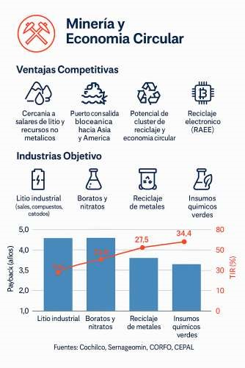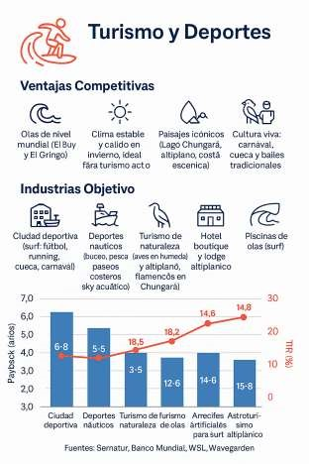
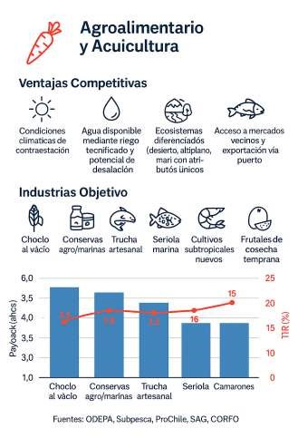
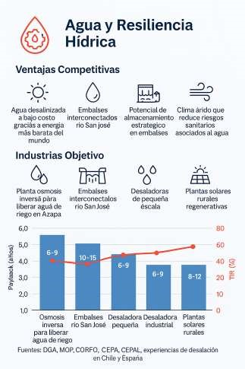
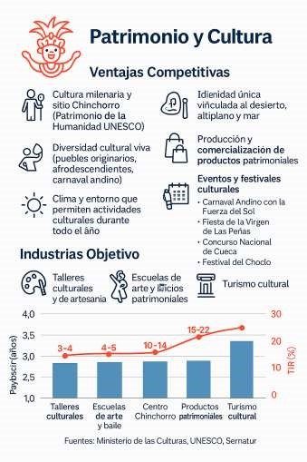
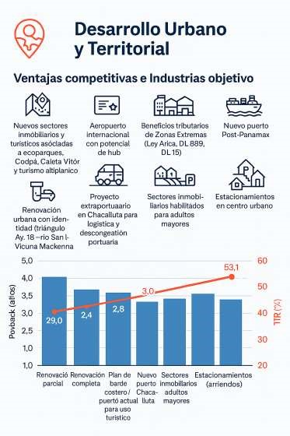
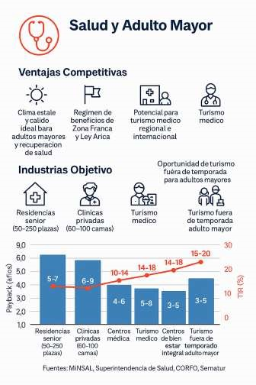
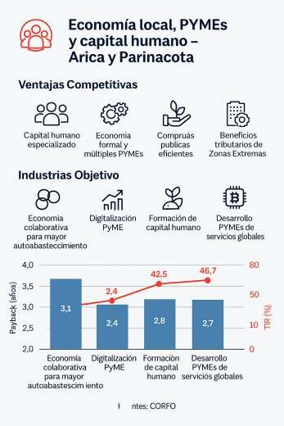

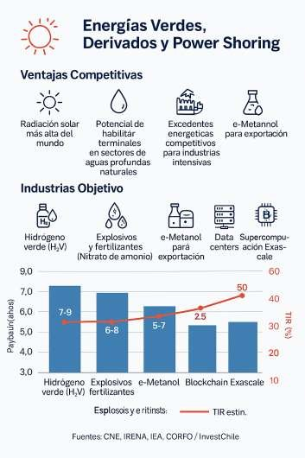
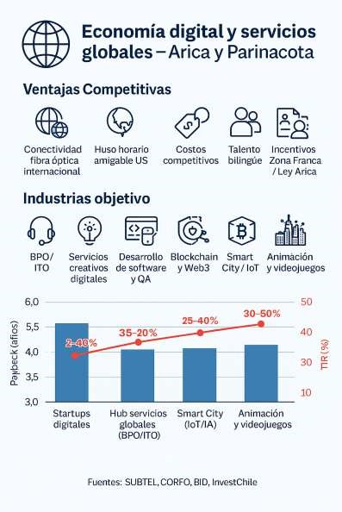
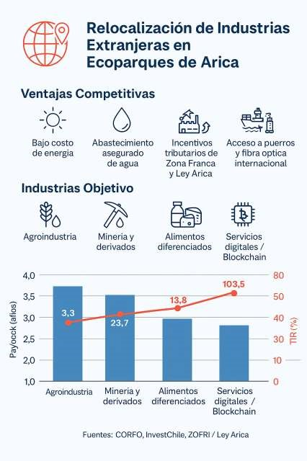
Anexo IV.-Antecedentes de Fundación para el Desarrollo Descentralizado ChileconTodo (CCT)
Creada para implementar las propuestas del Proyecto País del Colegio de Ingenieros, cuyo creador y director ejecutivo es Gastón L’Huillier Troncoso
- CHILECONTODO - FUNDACIÓN PARA EL DESARROLLO DESCENTRALIZADO,
- R.U.T. 65.084.713-K,
- Representada por su Fundador y presidente GASTON L’HUILLIER TRONCOSO, cédula nacional de identidad Nº 8.540.801-1
- Consejeros: Francisco Chahuán / Sergio Bitar / Marcos Büchi / Jorge Marshall / Julio Neme
- Directores: Rafael Sotil B. y Nicole L’Huillier Ch.

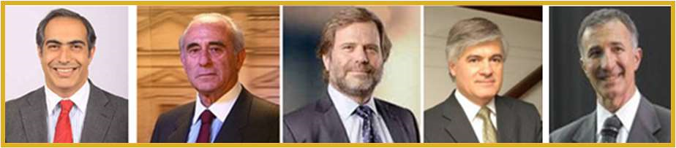

Actividades
- CCT organiza Chile Desarrollado y Descentralizado el 2013, en conjunto con Conaredes, para creación de la Comisión de Estado para la descentralización, presidida por el presidente de la Comisión de Desarrollo Territorial del PPCI Esteban Valenzuela Van Trek. Uno de sus resultados es la elección local de gobernadores regionales a partir de 2020.
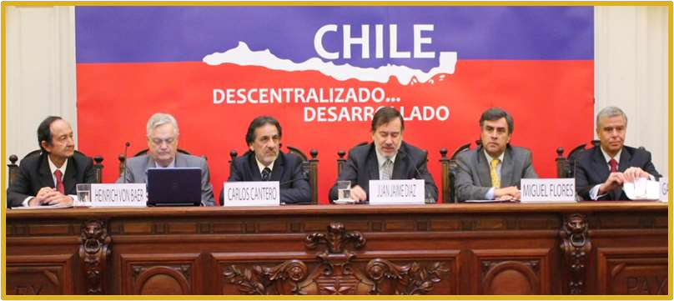
- Desarrollo de Proyecto Índice de competitividad de ciudades en 26 Áreas Funcionales Urbanas (FUA’s) definidas en el estudio “OCDE Urban Policy Reviews, Chile” (2017).
- Levantamiento de línea base en Investigación, Desarrollo e Innovación desarrollado en conjunto con CNID en 27 ciudades.
- Proyectos locales en Arica, Talca, Puerto Montt, Biobío (Arica: ACT y CAF, Talca: Plan de Recuperación luego del terremoto, Puerto Montt: ciudad modelo, Biobío: sistema de seguimiento y mejora de Plan de Desarrollo).
Los proyectos de CCT en Arica, como es el caso del proyecto de desarrollo Descentralizado AricaconTodo, se han desarrollado con recursos aportados por su Fundador Gastón L´Huillier Troncoso debido a que es su ciudad de origen.
La facturación correspondiente a estos proyectos, desde la creación de la Fundación es solamente la siguiente:
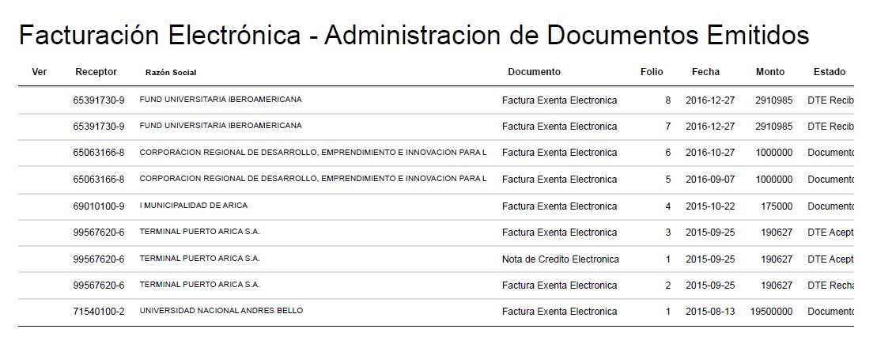
- Las facturas a TPA corresponden a una botella de reciclamiento de envases PET como la que se muestra más adelante.
- La mayor facturación, que corresponde a Universidad Andres Bello, financio el estudio de competividad en 27 ciudades.

